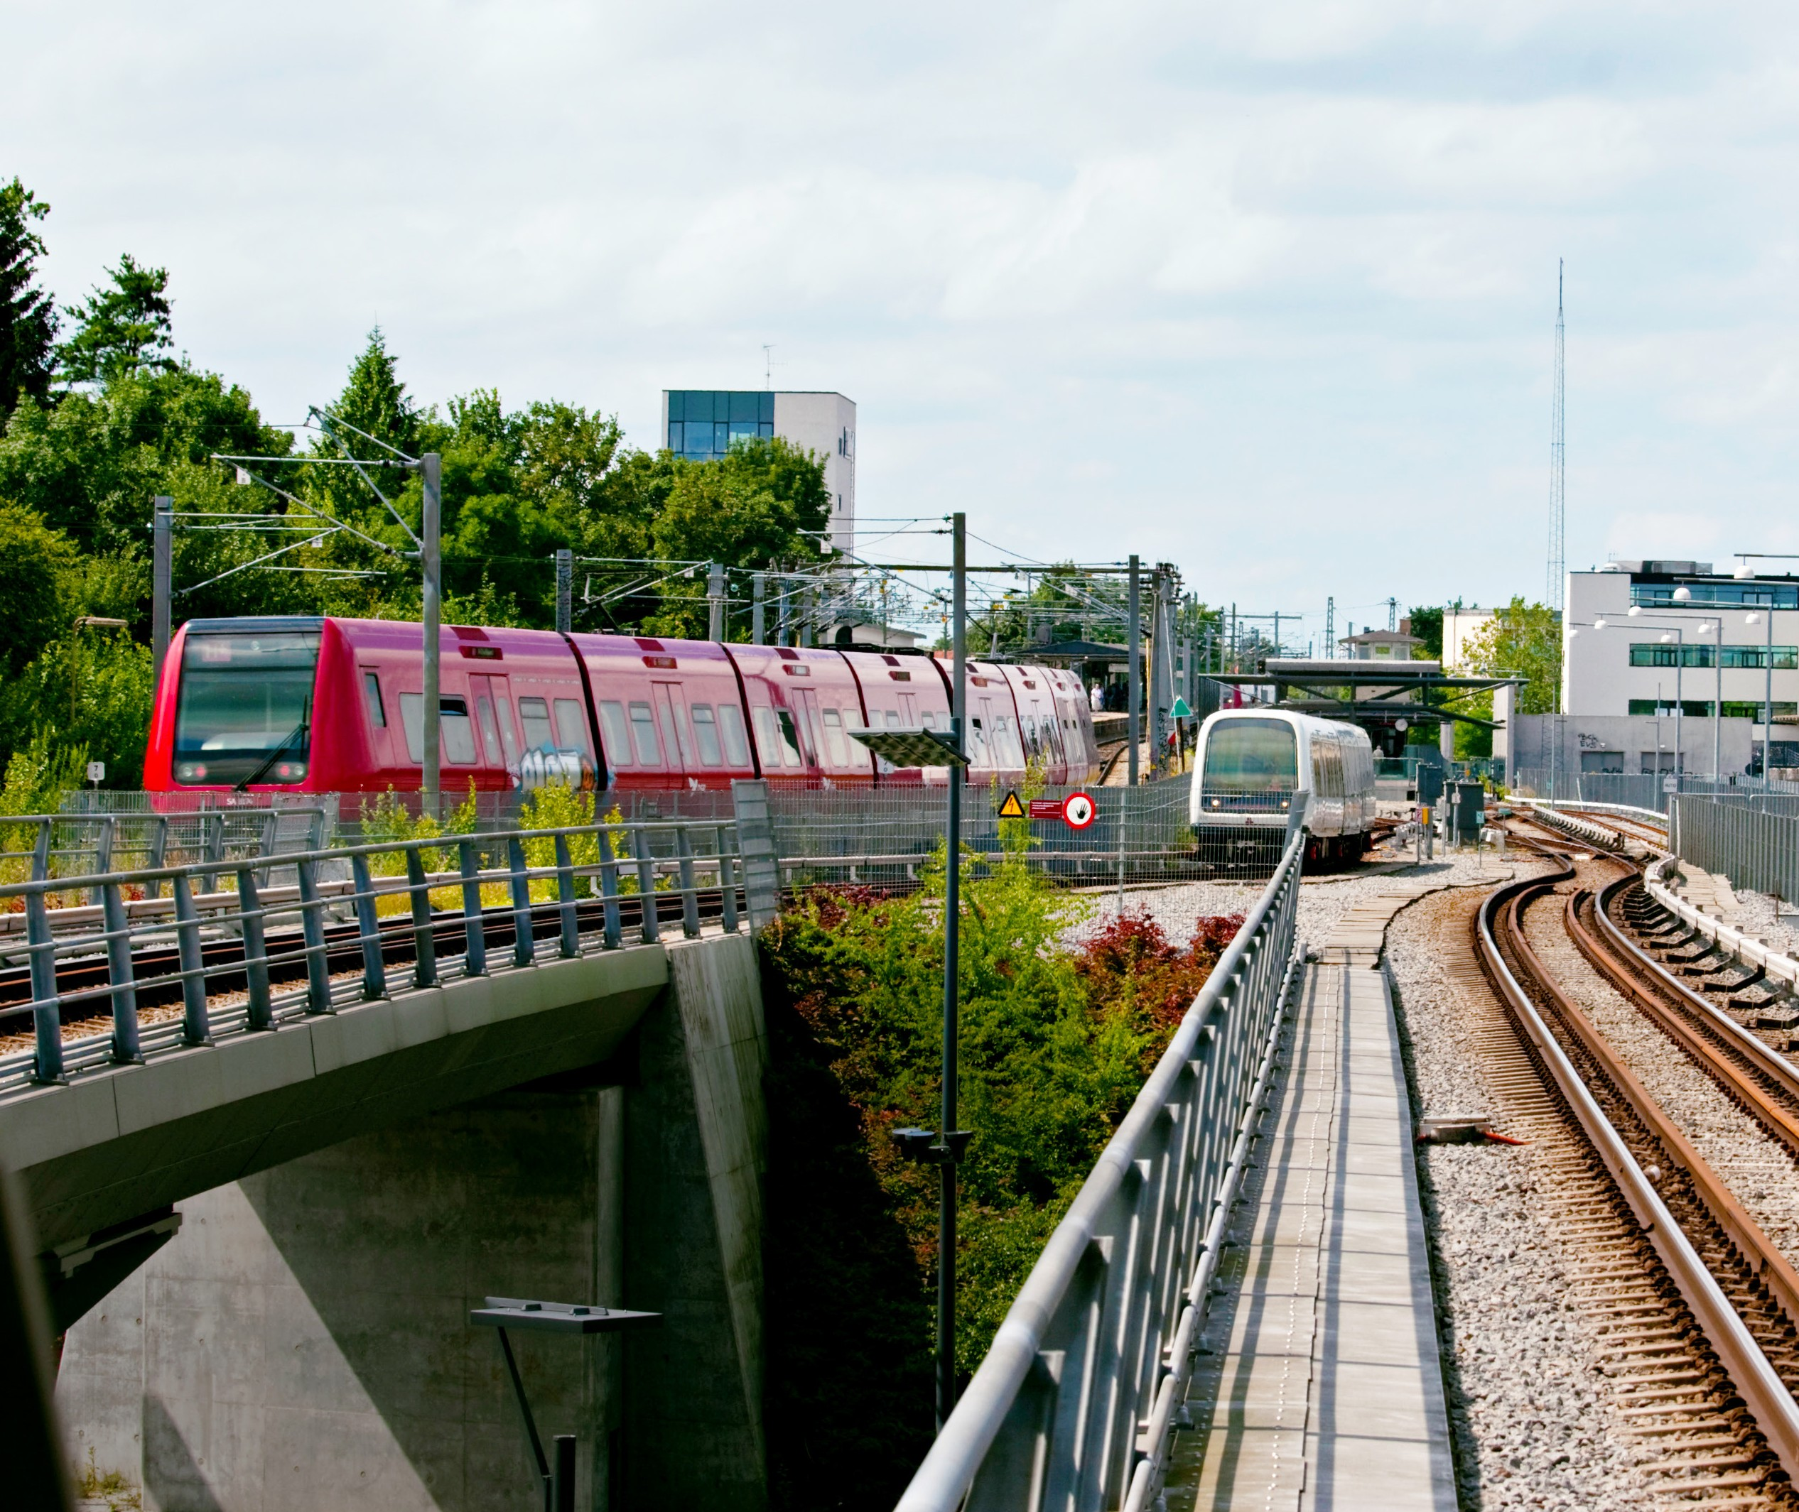

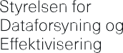

Visuelle geografiske data er en vigtig del af sagsbehan- dlingen i byggesager
I Halsnæs Kommune indgår geografiske data som en fast del af byggesagsbehandlerens arbejde. De letter arbejdsgangene for sagsbehandleren og bidrager til en bedre dialog mellem kommunen og borgeren.

Når en ny byggesag lander på byggesagsbehandlerens bord i Halsnæs Kommune, er det første skridt i sagsbehandlingen at hente et baggrundskort fra Styrelsen for Dataforsyning og Effektivisering (SDFE). Kortet udgør nemlig fundamentet, når byggesagsbe­ handleren skal vurdere, om en borger fx må få tilladelse til at foretage en udbygning af sit hus.

Helt konkret kobler byggesagsbehandleren i Halsnæs Kommune baggrundskortet fra SDFE med øvrige datakilder, som fx lokalplaner og lignende. Alt sammen ting, som vil have indflydelse på, om der kan
gives byggetilladelse.

Den store datamængde sikrer en grundig sagsbehand­ ling, som giver et klarere billede af sagen, end hvis sagsbehandleren udelukkende var taget ud for at kigge på det fysiske sted:

”Brugen af data kan ikke altid erstatte, at man oriente­ rer sig i virkeligheden, men når vi bruger data, kan vi ofte få et overblik, som vi ikke kan få, når vi står der fysisk,” fortæller Carsten Andersen, der er GIS­koordinator i Halsnæs Kommune.
Ud over kortværktøjer spiller også luftfotos i form af ortofotos en vigtig rolle i sagsbehandlingen.

”Vi bruger de årlige luftfotos fra SDFE på lige fod med kortværktøjerne. Luftfotos er vigtige for os, fordi vi helt konkret kan se de bygninger, der er på en grund.
Desuden går luftfotos flere år tilbage, og det betyder, at vi kan se, hvornår forholdene på grunden blev ændret til sådan, som de er i dag,” siger Carsten Andersen.

Et troværdigt kommunikationsgrundlag Baggrundskortet sikrer desuden et stærkt og troværdigt kommunikationsgrundlag, når kommunen skal i dialog med borgerne og berette om byggesagsbehandlingens afgørelse.

“Data sikrer et fælles udgangspunkt, som begge parter stoler på. Vi bruger de frie data eksplicit i vores kommu­ nikation med borgerne, når vi skal forklare, hvorfor der er blevet truffet en given beslutning i sagsbehandlin­ gen,” siger Carsten Andersen og uddyber:

“Både kommunen og borgeren kan kigge på data og så tage dialogen derfra. Jeg synes, at de frie data giver en åbenhed i dialogen, når vi som kommune helt nøgternt kan vise på et kort, hvorfor en borger fx ikke må bygge et bestemt sted, eller hvorfor borgeren ikke må lave en udbygning af sit hus.”

GeoDanmark-data og ortofotos

GeoDanmark­data og ­ortofotos vedligeholdes ved hjælp af landsdækkende luftfotos, der udføres hvert forår.
GeoDanmark­data er specificeret, så man kan skelne mellem bygninger, veje, søer, skove og så videre, så man kan sammensætte et kort, der passer til lige netop det, man ønsker at formidle.

Ortofotos er fotos taget fra luften, som fx kan bruges til at lave en animation, der viser udviklingen i et boligområde gennem en årrække.

Læs mere på www.sdfe.dk

